宜蘭縣五結鄉五結國民小學一百零一學年度
第一學期【四年級】主題教學計畫
（一）構思說明：
大自然是最好的教室，它除了供應資源給人類，更提供我們良好的生存空間及豐富的學習材料。若恣意的破壞自然環境，就等於破壞人類生活的環境，因此培養孩子關懷大自然，愛護自然資源，是件很重要的事。讓孩子多接近大自然，不但可以幫助孩子在成長的過程中，情緒能夠平穩的發展，也可以讓他們對自然環境有更深的認識，瞭解自然保育的重要。藉此培養孩子的慈悲心，讓他們對生活環境及動、植物投注更多的關懷。
本學期以『校園生態網』為主軸，設計了「人間仙境」：以大自然之美引導出學童關懷自然的情懷，再拉近到校園的自然生態探索，了解校園的動植物，最後用愛的宣言，共同維護校園之美。
（二）教材來源：
1.語文領域-國語科(翰林)：第一單元大自然的美、第二課遊福山植物園
第四課山和海的書信 第五課發現微生物的人
2.自然與生活科技領域(翰林)：水中生物-認識水域、水生生物的祕密
3.社會領域(康軒) ：1-1家鄉的環境
4.藝術與人文領域(康軒)：1-1公園裡的活動
5.大自然圖片網站：www.webshots.com
6. 音樂CD【森林狂想曲】
7.自編

（三）課程計畫表：
主題  名稱 | 單 元  名 稱 | 活 動  內 容 | 預定  節數 | 十 大 基  本 能 力 | 六 大  議 題 | 對應學校本位能力指標
一 | 人間仙境 | 1.自然之美  2.校園探索  3.愛的宣言 | 7 | 一、二、三  四、五、九、十 | 環境教育  生涯發展教育 | 五樂2-3  五樂2-4
(四)主題統整課程架構圖
語文2-2-1 3-2-1
國語-第五課發現微生物的人
自然2-1-2-1 6-1-2-3
1-2-5-2 2-1-1-1
2-2水生生物的祕密
藝術1-2-3
藝文-1-1公園裡的活動
社會4-1-1
社會-1-1家鄉的環境
環境教育1-1-1 1-1-2
3-1-1 4-1-1
生涯發展 3-2-1 3-2-2
性別平等 2-2-5
語文2-2-1 3-2-1 6-2-10
國語-第四課山和海的書信
自然2-1-2-1 1-2-5-2
2-2水生生物的祕密
藝術1-2-3
藝文-1-1公園裡的活動
社會-4-1-1
1-1家鄉的環境
環境教育 1-3-1 3-1-1 4-1-1

語文6-2-10 3-2-1 5-2-8
國語-第一單元大自然的美
第二課遊福山植物園
藝文2-1-3
自然1-2-5-2
2-1水中生物-認識水域
環境教育4-1-1 1-3-1.

自然之美(2)
愛的宣言(2)
校園探索(3)

主題：人間仙境

校園生態網

（五）學習活動計畫
主題 | 學習  活動 | 學習目標 | 十大基本能力
人間仙境 | 活動一：  自然之美（2節） | - 能靜心的傾聽。  - 能說出自己的感受。  - 能賞析描寫自然景物的文章。  - 能小組合作討論。  - 分辨各種不同的聲音。  - 能完成學習單。 | （一）了解自我與發展潛能  （二）欣賞、表現與創新  （四）表達、溝通與分享  （五）尊重、關懷與團隊合作
人間仙境 | 活動二：  校園探索（3節） | - 學會觀察樹木的方法。  - 能察覺樹木各有其特徵與特殊構造。  - 知道可由各感官去探知事物的特性。  - 能小組合作分配工作。  - 察覺動物與植物之間彼此相互依存的關係。  - 能知道活動方式及安全事項。  - 能和同學一起合作完成任務。  - 能遵守活動規則。  - 能運用各個感官來察覺事物。  - 學會溝通協調意見。  - 學會組織、應用訊息。  - 能記錄並發表結果。 | （一）了解自我與發展潛能  （二）欣賞、表現與創新  （四）表達、溝通與分享  （五）尊重、關懷與團隊合作  （九）主動探索與研究  （十）獨立思考與解決問題
人間仙境 | 活動三：  愛的宣言（2節） | - 能藉由文字圖形表達自己的感受。  - 能完成教師交付的事項。  - 能身體力行的照顧植物。 | （一）了解自我與發展潛能  （二）欣賞、表現與創新  （三）生涯規劃與終身學習  （九）主動探索與研究

（六）教學活動設計
 | 主題一人間仙境 活動一自然之美
教學年級：四年級       教學時數：2 節
設計者：四年級教學群
 | 相對應能力指標 |  | ◎語文  3-2-1能充分表達意見。  6-2-10能欣賞自己的作品，並發揮想像力，嘗試創作。  5-2-8能共同討論閱讀的內容，並分享心得。  ◎自然與生活科技  1-2-5-2能傾聽別人的報告，並能清楚的表達自己的意思。  ◎藝術與人文  2-1-3體驗大自然及周遭環境的聲音並描述自己的感受。  ◎環境教育  4-1-1能以清楚的言語和文字適切的描述自己的自然體驗與感覺。  1-3-1藉由觀察與體驗自然，並能以創作文章、美勞等表演形式表現自然環境之美與對環境的關懷。
 | 學習目標 |  |  | 教學活動重點 |  | 相對應  能力指標 |  | 學習時間 |  | 教學  資源 |  | 評量方式 |  | 重大  議題
 | 能靜心的傾聽。  二、能說出自己的感受。  三、能賞析描寫自然景物的文章。  四、能小組合作討論。  五、分辨各種不同的聲音。  六、能完成學習單。 |  |  | - 準備活動：  教師：準備大自然圖片及  音樂  設計學習單  學生：異質分組  貳、發展活動：  1.教師展示大自然圖片並說明大自然和人類的關係及重要性。  2.全班一起朗讀描寫自然山水風景、動植物的小詩、文章。（珊瑚之歌）  3.教師簡略說明文章、詩中所描寫的意境及意義。  4.教師提問：  - 文章中提到哪些生物？  - 請說明這些生物和大自然及人類的關係。  - 如何讓這些生物有一個美好的環境？ |  | 語文5-2-8  語文3-2-1 |  | 5’  8’  6’  2’  6’  5’ |  | 大自然圖片  網站：W  WW/webshots.com |  | 觀察評量  發表  討論 |  | 環境  教育  4-1-1
 |  |  |  | 5.全班一起討論並分享心得感想。  【第一節完】 |  |  |  | 8’
 |  |  |  | - 教師播放大自然的音樂【森林狂想曲】。  - 小組共同討論：  - 聽到的聲音是什麼？  - 聽了有什麼感覺？  - 教師指導學生完成「聲音圖景」的學習單  學生進行學習單  （若未能完成者可用課餘時間完成；或當家庭作業）。  參、綜合活動：  教師歸納整理，並再強調大自然的重要。  【第二節完】 |  | 藝文2-1-3  自然1-2-5-2  語文6-2-10 |  | 5’  4’  6’  10’  10’  5’ |  | 音樂CD  「聲音圖景」學習單 |  | 學習單寫作 |  | 環境  教育  1-3-1
主題一人間仙境 活動二 校園探索
教學年級：四年級       教學時數：3 節
設計者：四年級教學群
相對應能力指標文字敘述 |  | ◎語文  2-2-1 能培養良好的聆聽的態度。  3-2-1 能充分表達意見。  ◎自然與生活科技  2-1-2-1選定某一植物或動物做持續性的觀察。  6-1-2-3學習如何分配工作如何與人合作完成一件事。  2-1-1-1運用五官觀察自然現象，察覺各種自然現象的狀態與狀態變化。  1-2-5-2能傾聽別人的報告，並能清楚的表達自己的意思。  ◎社會  4-1-1 藉由接近自然，進而關懷自然與生命。  ◎藝術與人文  1-2-3記錄或表現自己所見及所觸及的事物與情感。  ◎環境教育  1-1-1 能運用五官觀察探究環境中的事物。  3-1-1經由接觸而喜愛生物，不隨意傷害生物。  4-1-1 能以清楚的言語和文字適切的描述自己的自然體驗與感覺。  ◎生涯發展教育  3-2-1 覺察如何解決問題及做決定  3-2-2 培養互助合作的工作態度  ◎性別平等教育  2-2-5學習溝通協調的能力，促進兩性和諧的互動
學習目標 |  |  |  |  | 教學活動重點 |  | 相對應  能力指標 |  | 學習時間 |  | 教學  資源 |  | 評量方式 |  | 重大議題
一、學會觀察樹木的方法。  二、能察覺樹木各有其特徵與特殊構造。  三、知道可由各感官去探知事物的特性。  四、能小組合作分配工作。  五、察覺動物與植物之間彼此相互依存的關係。  六、能知道活動方式及安全事項。 |  |  |  |  | 壹、準備活動：  教師：準備校園植物照片  設計學習單  學生：異質分組  準備毛巾或手帕  貳、發展活動：  1.教師說明校園植物除了美化環境外，更與人類及野生動物有著密不可分的關係（水土保持、淨化空氣….）。  2.教師透過照片介紹校園植物的特徵及特性與功用。（茄苳、木棉、  3.校園實地勘察。 |  | 語文  2-2-1  3-2-1  自然  2-1-2-1 |  | 5’  10’  20’ |  | 校園植物 |  | 態度評量  口頭評量 |  | 環境教育  1-1-1  1-1-2  4-1-1  生涯教育  3-2-1  3-2-2
七、能和同學一起合作完成任務。  八、能遵守活動規則。  九、能運用各個感官來察覺事物。  十、學會溝通協調意見。  十一、學會組織、應用訊息。  十二、能記錄並發表結果。 |  |  |  |  | 榕樹….）  - 教導學生觀察校園植物的重點及鼓勵學生運用視覺、聽覺、嗅覺、觸覺去感受。（但不可危害植物）  【第一節完】 |  |  |  | 5’
 |  |  |  |  | 1.教師將學生分組（每組約六個人），說明觀察植物應注意事項，並攜帶紙筆做紀錄。  2.教師帶領學生至校園觀察植物並尋找植物旁的小動物或昆蟲，同時細心的做紀錄。  3.教師說出植物名稱，並分  組競賽，由最快指出植物位置者獲勝。  - 教師綜合歸納說明。  【第二節完】 |  | 社會4-1-1  自然  6-1-2-3 |  | 3’  25’  7’  5’ |  | 校園植物 |  | 觀察實作評量  小組分工合作
 |  |  |  |  | - 教師將學生分組，帶領學生至校園進行活動，發給學生「感官之旅」學習  單。  2.教師說明活動方式：  - 組員一一將手搭在前方組員肩上。  - 閉起雙眼（或矇住眼睛）。  - 組長（排於最前面、張眼）接著帶著組員前進至事先選定的樹旁。  - 請組員聞聞樹及樹葉的味道。  - 用手感覺一下樹葉及樹幹的觸感。  - 用雙手抱抱樹。  - 帶組員回到最初的地方。  - 請組員張開眼睛並去尋找剛剛的大樹。 |  |  |  | 3’  5’ |  | 「感官之旅」學習單  手帕  毛巾 |  |  |  | 環境  教育  1-1-1  3-1-1  4-1-1  生涯  教育  3-2-1  3-2-2  性別平等教育  2-2-5
 |  |  |  |  | - 組長記錄組員尋找的路徑，集 |  | 自然
 |  |  |  |  | - 合並小組討論結果。  3.進行活動。  4.組長發表其觀察的結果及組員的結論，並完成學習單。  參、綜合活動：  教師綜合說明，並強調不破壞校園景物的重要性。  【第三節完】 |  | 1-2-5-2  2-1-1-1  6-1-2-3  藝術  1-2-3  2-1-3  社會  4-1-1 |  | 15’  10’  7’ |  |  |  | 團隊表現  學習單寫作

主題一人間仙境 活動三 愛的宣言
教學年級：四年級        教學時數：2 節
設計者：四年級教學群
相對應能力指標 | ◎語文  2-2-1 能培養良好的聆聽的態度。  3-2-1 能充分表達意見。  6-2-10 能欣賞自己的作品，並發揮想像力，嘗試創作。  ◎自然與生活科技  2-1-2-1選定某一植物或動物做持續性的觀察。  1-2-5-2能傾聽別人的報告，並能清楚的表達自己的意思。  ◎藝術與人文  1-2-3 記錄或表現自己所見及所觸及的事物與情感。  ◎社會  4-1-1 藉由接近自然，進而關懷自然與生命。  ◎環境教育  1-3-1 藉由觀察與體驗自然，並能以創作文章、美勞、音樂、戲劇表演等形式表現自然  環境之美與對環境的關懷。  3-1-1 經由接觸而喜愛生物，不隨意傷害生物和支持生物生長的環境條件。  4-1-1 能以清楚的言語和文字適切的描述自己的自然體驗與感覺。
學習目標 |  | 教學活動重點 | 相對應  能力指標 | 學習時間 | 教學  資源 | 評量方式 | 重大議題
- 能藉由文字圖形表達自己的感受。  - 能完成教師交付的事項。  - 能身體力行的照顧植物。 |  | 壹、準備活動：  教師：設計學習單  貳、發展活動：  1.教師分發「小樹記事」學習單，說明活動方式及學習單寫法與注意事項。  2.帶領學生到校園，請學生尋找最喜愛的一棵樹。  3.學生訪問自己最喜愛的一棵  樹。（請小朋友用自問自答的方式完成和樹木的對話。例如：我想知道關於你的一切，你叫什麼名字？你最喜歡聽什麼？你喜歡看什麼？你喜歡做什麼？你印象中最深刻的事情？你想要有什麼願望？）  4.學生將答案一一紀錄下來。  學生分享訪問結果。  【第一節完】 | 語文2-2-1  語文3-2-1  自然  2-1-2-1  1-2-5-2  藝術1-2-3 | 5’  7’  18’  10’ | 校園植物  「小樹記事」學習單 | 觀察評量  學習單 | 環境  教育  4-1-1
 |  | 1.訪問完小樹後，請學生回  到教室完成「小樹記事」學習單。  - 請學生將小樹的回答加創  意寫成一首詩樹的小詩送給小樹。  3.請學生將詩貼在樹上。  4.學生一同欣賞同學們為樹所做的詩，並誓師會常常探望自己的小樹，及妥善的照顧它。  參、綜合活動：  教師綜合歸納整理。  【第二節完】 | 語文6-2-10  社會4-1-1 | 10’  15’  2’  8’  5’ | 「小樹記事」學習單 | 學習單  觀察評量  態度評量 | 環境  教育  1-3-1  環境  教育  3-1-1

人間仙境 -學生能力檢核表
年 班 號 學生姓名
檢核項目 | 學生自評 | 教師評量
1.我能參與問題討論並且表達自己的意見。 | 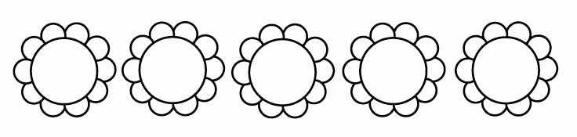
2.我能傾聽別人的意見及各種聲音。
3.我能主動觀察校園中的植物。
4.我學會了觀察樹木的方法。
5.我能察覺樹木各有其特徵與特殊構造。
6.我能和同學一起合作。
7.我能察覺動物與植物之間彼此相互依存的關係。
8.我能紀錄下所觀察的結果。
9.我能發現樹上的小動物。
10.我能運用各個感官來察覺事物。
11.我會組織、應用資料。
12.我學會溝通協調意見。
13.我能欣賞別人的肢體創作。
14.我能和同學一起創作表演。
15.我能藉由文字圖形表達自己的感受。
16.我能身體力行的照顧植物。
17.我能確實遵守活動的規則。
家長意見：

家長簽名：（ ）
    - 說明：每位學生一張檢核表，於方案活動結束後學生自評，依自己實際做到的程度在花朵上著上顏色；並請家長與學生討論後予以適當之評量與鼓勵，亦以五等評量方式表示之；教師就學生表現給予綜合評語及改進之建議。

小朋友，請靜下心來聽聽看！音樂中夾雜著很多動物的聲音，你分辨得出來嗎？
我聽到了：
的聲音、 的聲音、 的聲音、
的聲音、 的聲音、 的聲音
其中我最喜歡的是 的聲音，它好像在說
。
聽完後，我覺得 。
現在，請將你想像著那畫面，將它畫在下面的框框裡。
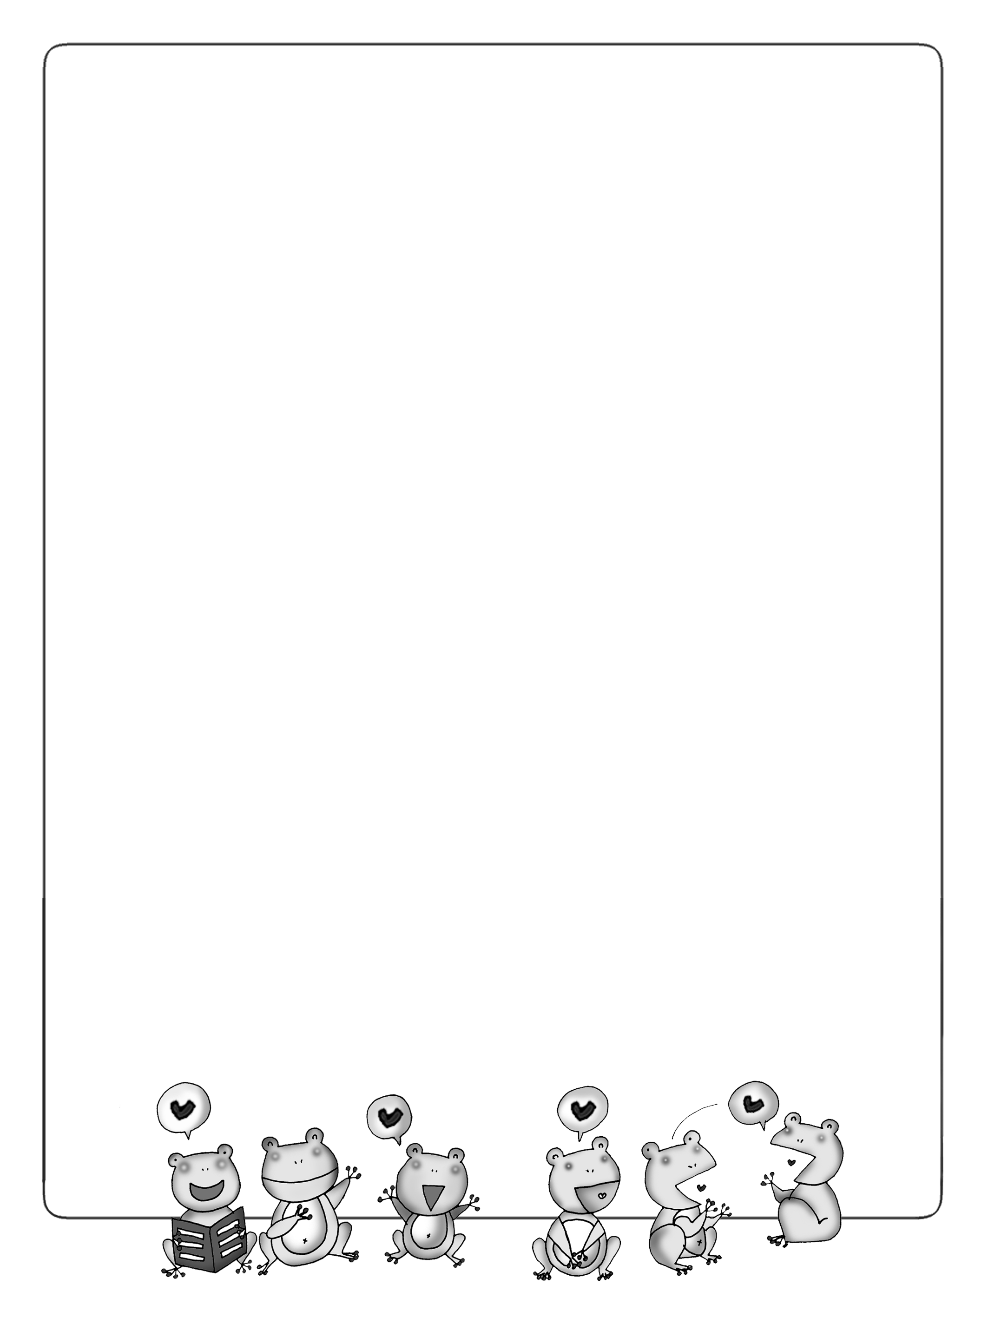

四年級 班 組別：
組長： 組員：

四年級 班 組別：
組長： 組員：
現在，我們將進行個活動，讓你有跟以往完全不同的感受！
請你完完全全的信任組長的帶領，他將會帶領大家進入一個神祕的探險
組員填寫部分
- 剛開始，我覺得
。
- 中途，我發現（感覺）有 。
- 到目的地時，我摸的感覺是 ，
我聞的感覺是 ，
我 的感覺是 。
四、能睜開眼看東西是 。
五、大家討論後的結果是 。

組長回答
一、帶領組員一起探險，我覺得 ，因為
。
二、設計路程時，
（1）我希望組員可以發覺到路途中的 。
（2）帶領時，我特別需要注意 。
三、我覺得大家都表現得 ，因為
，我給大家的分數是 分。

親愛的小樹：
我想知道關於你的一切，你叫什麼名字？
你最喜歡聽什麼？
你喜歡看什麼？
你喜歡做什麼？
你印象中最深刻的事情？
你想要有什麼願望？
還有，
。
知道小樹這麼多的心情記事後，請你將小樹的回答加些創意，寫成一首詩送給小樹。

假
如
我
是

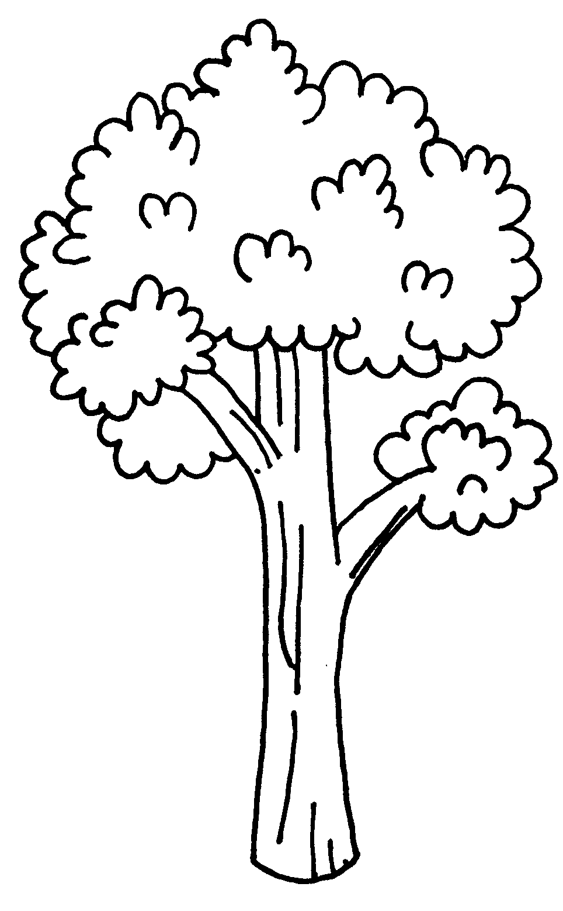
樹

